**Du bist Schülersprecher*in eurer Schule…**

**… was kommt jetzt auf dich zu?!**

**…du möchtest was verändern & brauchst Unterstützung?**

**…du möchtest andere Schülersprecher*innen kennenlernen & Erfahrungen austauschen?!**

**Wann: Do. 13.10.2022**

**Zeit: 9-13 Uhr**

**Wo: Mehrzweckhalle Bengen**

**(Leonhard–Scholz Weg 2, 53501 Grafschaft Bengen)**

**Nach der Mittagspause wird die 1. Sitzung der Kreis-SV stattfinden, Ende 15 Uhr**

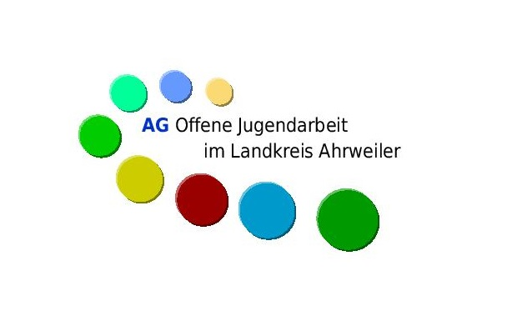

Gerne bieten wir einen Shuttleservice an. Meldet euch bei Bedarf im Kinder- und Jugendbüro Grafschaft bei Tina Noack-Dziuk unter info@jugend-grafschaft.de oder vermerkt euren Bedarf in der Anmeldung bei Joshua Noll.

**Schülersprecherwerkstatt**

**Jetzt anmelden!**

**Kosten: keine**

**für Verpflegung ist gesorgt**

Anmeldung bis zum

10. Oktober 2022

Per Mail an Joshua Noll:

[Joshua.noll@lsvrlp.de](mailto:Joshua.noll@lsvrlp.de)

Telefon: 0175 - 4391616

* **Info’ s über deine Rechte als Schülersprecher*in**
* **Info’ s über deine Aufgaben als Schülersprecher*in**
* **Austausch mit anderen Schülersprecher*innen**
* **Tipps & Übungen für die Ausführung deiner Aufgabe als Schülersprecher*in**
* **Unter Einbindung der Landesschüler*innenvertretung Rheinland-Pfalz**
* **Am Nachmittag: Treffen der Kreis SV**